**МІНІСТЕРСТВО ОСВІТИ І НАУКИ УКРАЇНИ**

**НАЦІОНАЛЬНИЙ УНІВЕРСИТЕТ “ЛЬВІВСЬКА ПОЛІТЕХНІКА”**

**Кафедра прикладної математики**



Звіт

з лабораторної роботи № 3

з дисципліни

«Математична статистика»

Виконав:

Студент групи ПМ-31

Діяк Ігор

Викладач:

Візнович О.В

Львів – 2024р.

# Відомості

* Кількість реалізацій випадкової величини: n =350;
* Математичне сподівання: a= (номер в списку групи) -10;
* Середнє-квадратичне відхилення: σ = 3+ (номер в списку групи)/10;
* Довірчу ймовірність задати: 𝛾 = 0,95;
* Варіант – 8.

# 

# Завдання

1. побудувати гістограму накопичених відносних частот;
2. апроксимувати гістограму (пункту 1) функцією нормального закону розподілу з параметрами випадкової величини (формула 1);

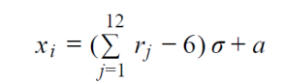(1)

1. зробити висновки про узгодження теоретичного й статистичного законів розподілів;
2. знайти інтервальні оцінки для математичного сподівання та дисперсії випадкової величини;
3. перевірити за критерієм узгодження Пірсона відповідність теоретичного розподілу емпіричним даним;
4. оформити звіт роботи, здати викладачу.

# 

# Хід роботи

1) побудувати гістограму накопичених відносних частот  
  
Програмна реалізація:

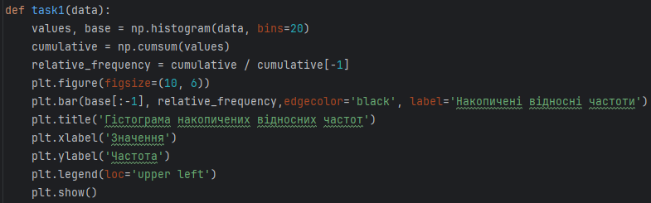

Результат:

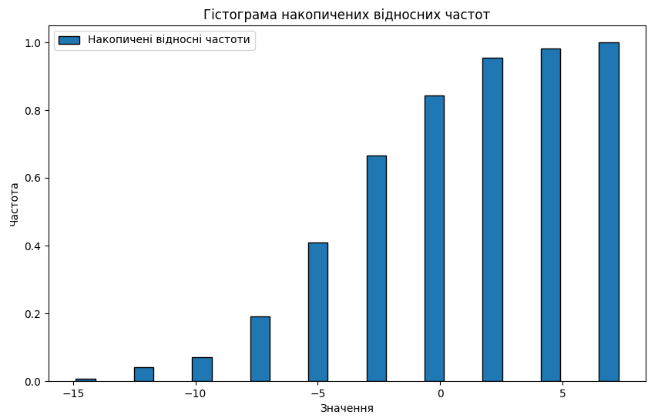

2) апроксимувати гістограму (пункту 1) функцією нормального закону розподілу з параметрами випадкової величини (формула 1)

Програмна реалізація:

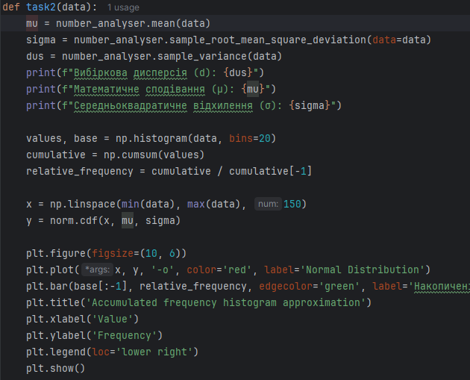

Результат:

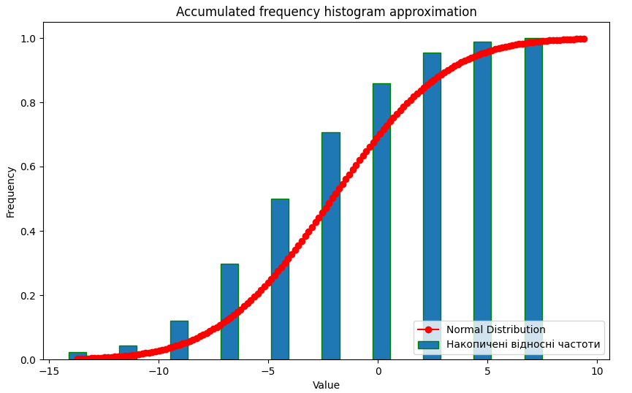

3) зробити висновки про узгодження теоретичного й статистичного законів розподілів:  
Для встановлення ступеня узгодженості теоретичного та статистичного законів розподілу потрібно оцінити критерій Пірсона, що позначається $χ^{2}$ та рівний $\sum_{k=1}^{K}{}\frac{{(m_{k}-np_{k})}^{2}}{np_{k}}$, де $p_{k}$– теоретичні ймовірності попадання випадкової величини на інтервалі $(u_{k};u_{k+1})$ та обчислюються формулою: $p_{k}=Ф(\frac{u_{k+1}-X_{B}}{s})-Ф(\frac{u_{k}-X_{B}}{s})$, де $Ф$– функція Лапласа.

4) знайти інтервальні оцінки для математичного сподівання та дисперсії випадкової величини:  
  
Програмна реалізація:  
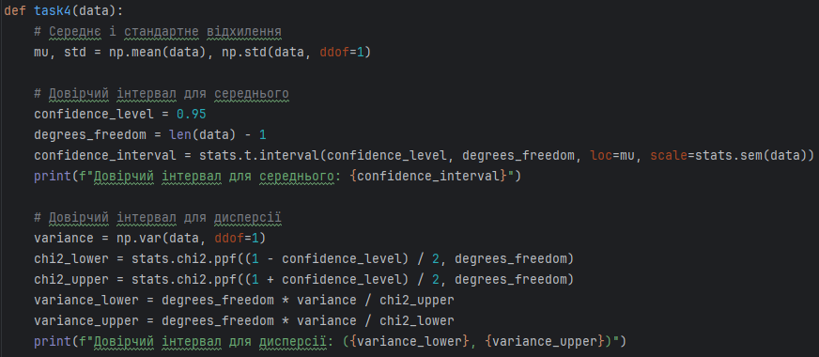  
  
Результат:

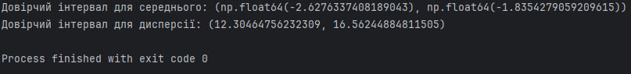

5) перевірити за критерієм узгодження Пірсона відповідність теоретичного розподілу емпіричним даним:  
  
Програмна реалізація:

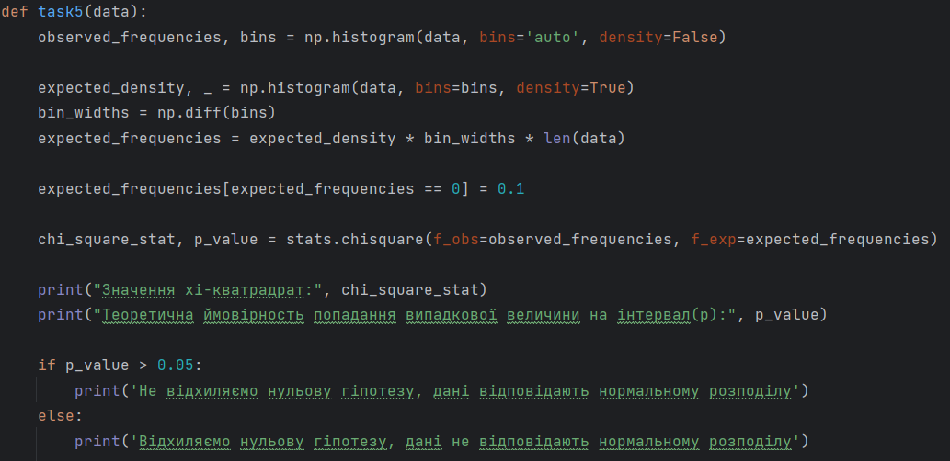  
  
Результат:

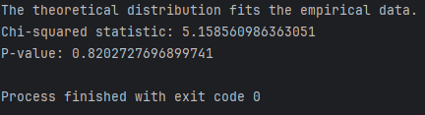

# Висновок

Для виконання лабораторної роботи було використано мову програмування Python і бібліотеки: matplotlib, scipy, numpy. Було розглянуто випадкову величину задану формулою (1), по розіграним випадковим величинам було побудовано гістограму накопичених відносних частот, апроксимовано отриману гістограму нормальним розподілом, знайдено інтервальні оцінки для математичного сподівання та дисперсії заданої випадкової величини та за критерієм Пірсона встановлено відповідність між теоретичним розподілом та емпіричним.